1) Отобразить все процессы в системе.

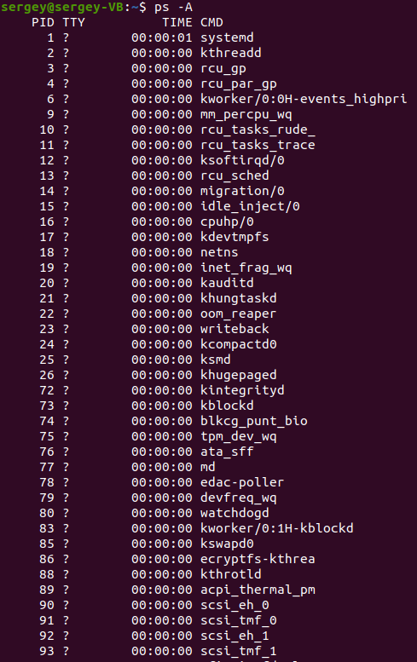

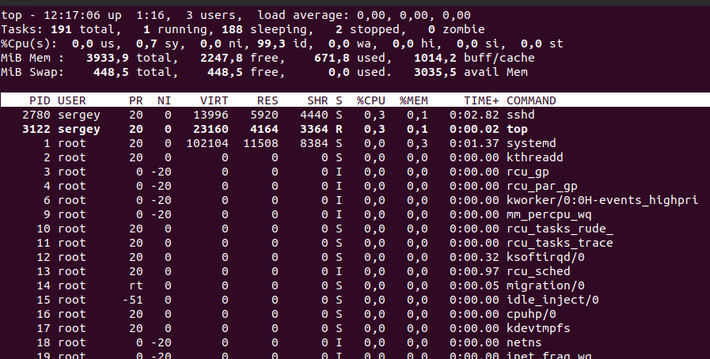

Или

2) Отобразить процессы только своего пользователя.

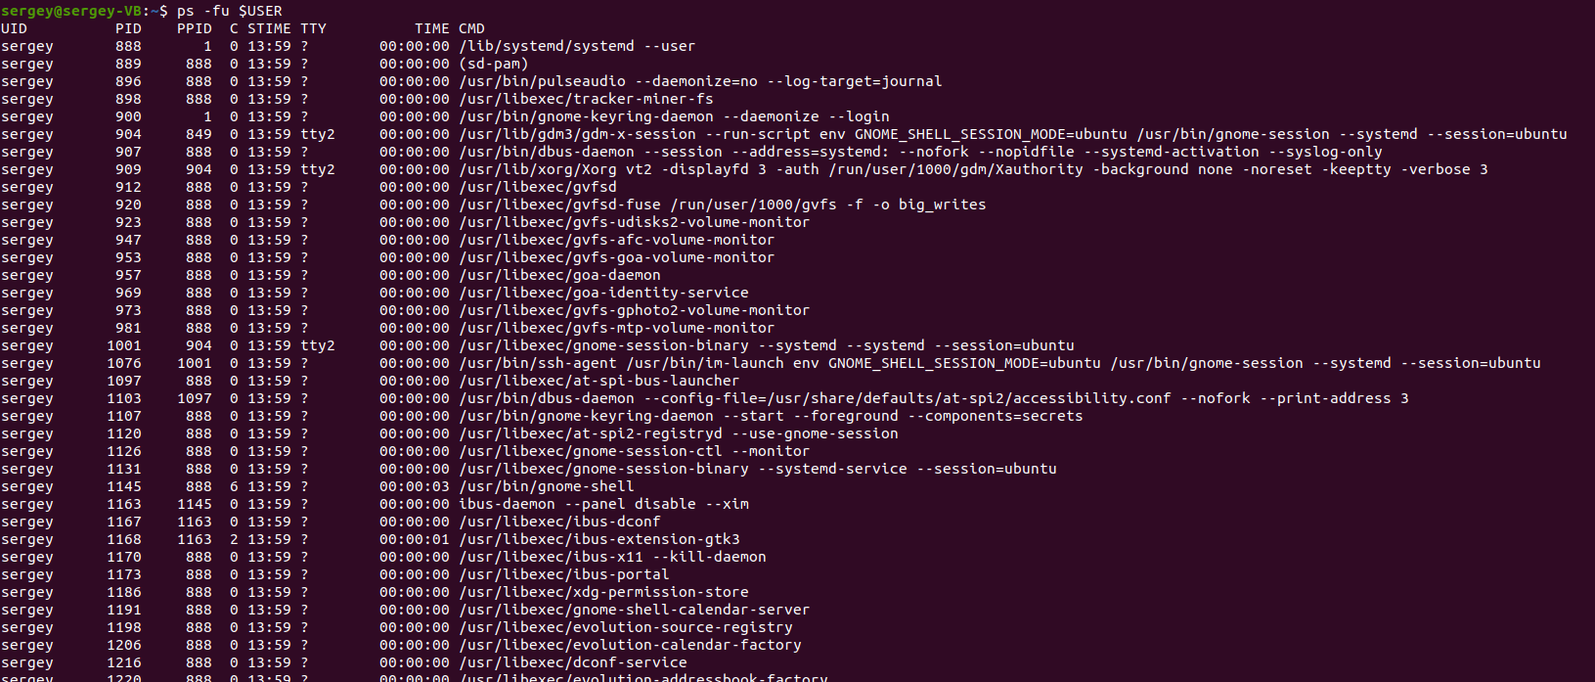

3) Запустить диспетчер задач top в фоновом режиме.

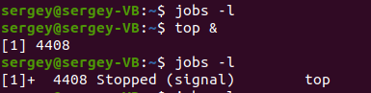

4) Остановить диспетчер задач, запущенный в фоновом режиме.

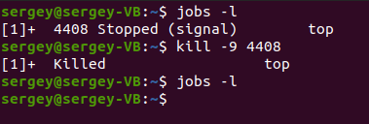

5) Остановить все запущенные процессы активного в данный момент пользователя.

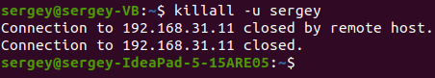

А точнее:

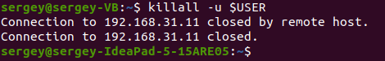

6) Запустить процесс трассировки до google.com и свернуть его в отдельный screen.

С коммандой traceroute все понятно, с командой screen – c большего.

Что значит свернуть в отдельный screen – непонятно :)

7) написать свой сервис под управлением systemd

